2018年5月度 つぎ夢研究会定例会議事録
2018年5月27日（日）17：30～20：10
司会：廣瀬副会長

■高久会長のご挨拶
・毎年中小企業の経営者の方を研究会に招き、質疑応答や診断・助言等を行う企画を9月－11月ごろに定例会で行っているので、中小企業の経営者を知っている方はぜひ紹介をお願いしたい。
また、定例会後の懇親会へもぜひ参加を頂きたい。

■強みプレゼンリレー①：宮田先生
【内容】
・出身は千葉県市川市、横浜市在住、経済産業省勤務。
・現在は資源エネルギー庁で、原発立地地域の経済を脱原発依存とするための、地域おこし等を担当している。
・これまで東京で資源や通商政策など国益を守るための政策策定や、仙台市・復興庁での震災復興実務に携わっていた。
・現場のニーズを知り、意義ある支援をしたいとの思いから、診断士を志した。
・幅広い経験と人脈、現場にも霞が関にも染まらないこと、震災と復興の現場経験が強み。
・全国の診断士のもつ専門知識を、もっと効果的に社会課題の解決に活かしたいと考えている。

■強みプレゼンリレー②：山森先生
【内容】  ・出身は宮城県仙台市、川崎市在住、メーカー勤務。  ・趣味は卓球、スポーツクラブ、マラソン。  ・情報処理の知識や、マネジメント・技術研究の経験が強みであるが、システム開発等の実務経験が足りないことが課題。  ・ファイナンシャルプランナーや販売士の資格も強みであるが、共に実務経験が足りないことが課題。  ・合格するまではIT系のサポートを志向していたが、実務補習などで中小企業の現場を見て、現場支援へ意識が変わった。メーカーや中小企業をつなぐ仕事をしたいと考えている。 | 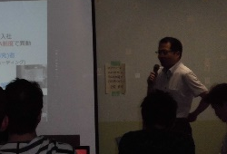

■強みプレゼンリレー③：守住先生
【内容】  ・大手コンビニ運営会社で、スーパーバイザーや情報システムの実務を経験。  ・ITコンサルタント会社に転職し、システム導入やスーパーの経営再建等を経験。  ・現在はフィールドマーケティング会社に勤務。  ・強みは小売業やIT企業での実務経験と、BtoC販売やBtoB営業の知見。  ・必要な時にちょっと相談できる診断士、頼んでよかったと言われる診断士を目指している。 | 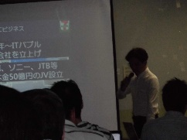

■初参加の方の1分自己紹介
・６名の方に自己紹介を頂いた。

■会計係からの連絡事項
年会費未納の会員の方はお支払いください。
新規入会の方は入会金、年会費、既存の方は継続で年会費をお支払いください。
入会金1,000円〈初回見学無料〉、年会費1,000円。

■書記１名選任
・前村さん（新規会員）が選任された。

■プロジェクト報告「県内某商工会発達支援計画」
・高久先生より、本プロジェクトについての概要説明。
・「出張住宅相談」プロジェクト：若杉先生 溝口先生 島田先生（リーダー）

■独立診断士奮闘記：山倉先生
・独立診断士としての活動をご紹介頂いた。

■診断現場の事例：高久先生
・高久先生より、企業支援の事例をご紹介頂いた。 | 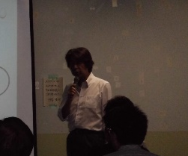

■懇親会
・定例会後、PRONTO プロント 横浜京急EXイン店にて開催。（20:30～22:30）  ・集合写真は宴会係中島さん提供。  ・なお、集合写真の人数は懇親会参加者の2/3ほどである。 | 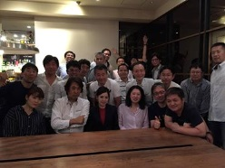

次回日程 2018年7月29日（日）17：30～
神奈川県民センター ３０１号室にて開催

以 上

